首先配置好主从数据库
把双方服务器mysql bindip注释掉
然后设置
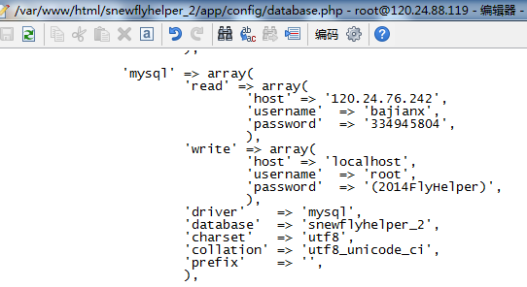
即可

